Державний університет телекомунікацій(м. Київ)

**Кафедра інженерії програмного забезпечення**

Дисципліна

**"Основи Інженерії програмного забезпечення"**

**Лабораторна робота №2**

**"**Державний університет телекомунікацій(м. Київ)

**Кафедра інженерії програмного забезпечення**

Дисципліна

**"Основи Інженерії програмного забезпечення"**

**Лабораторна робота №2**

**"Створення і запис документів. Підготовка тексту. Стилі. Редагування текстів"**  
  
  
 **Виконала: Циганок Алєся**

**Група - Пд-14**

**Форма навчання - Денна**

**спеціальність - 121 Інженерія програмного забезпечення**

**Перевірив:_______**

**Оцінка-_______**

Суть існування інженера- програміста

***Ні для кого не секрет, що в Україні професія інженер-програміст доволі перспективна і високооплачувана, але, звичайно, для того щоб ним стати потрібно докласти великих зусиль. Гарному спеціалісту треба постійно навчатися і вдосконалювати свої навички, займатися самоосвітою. Тому що сфера IT дуже швидко розвивається, необхідно хутко реагувати на зміни, пристосовуватись до нових технологій, в іншому випадку набуті навички будуть швидко втрачати свою актуальність. Ви маєте бути готовими до рутинної роботи, яка не вимагає фізичної активності. Також сучасний програміст повинен досконало володіти англійською мовою.***

***Безперечно, програмістами не народжуються, ними стають. Робота програміста — це розробка програмного забезпечення. Потрібно оволодіти основами програмування і алгоритмів, вибрати мови програмування, на яких ви будете писати код, оволодіти загальними поняттями цієї професії. У багатьох вакансіях присутній обов’язковий критерій — вища освіта. Тобто базові знання та диплом все-таки необхідні.***

***Тож, щоб отримати якусь базу знань для подальшого працевлаштування потрібно поступити в університет, а до цього успішно здати всі предмети ЗНО.***

***Найкращі програмісти України — це випускники Державного університету Телекомунікацій, це знають всі роботодавці та всі компанії нашої держави.***

4)фото

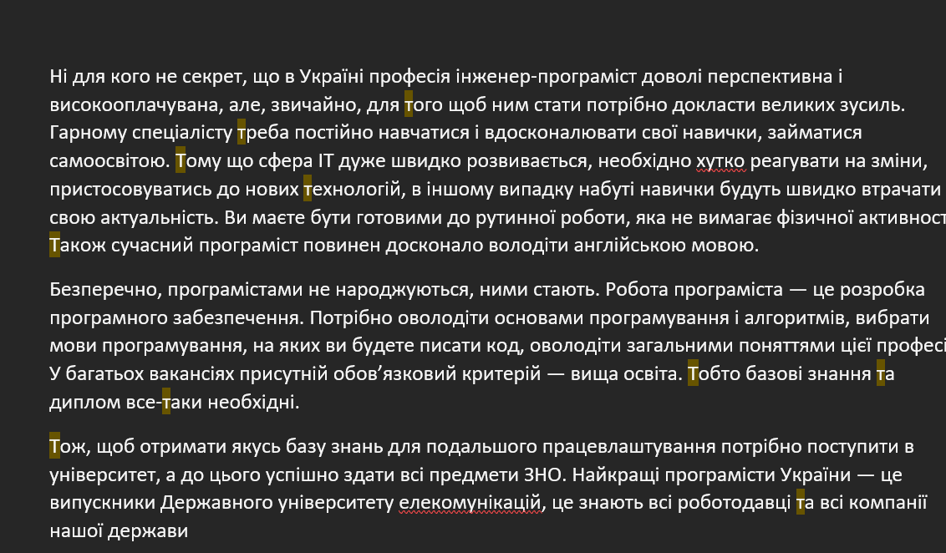

5)фото 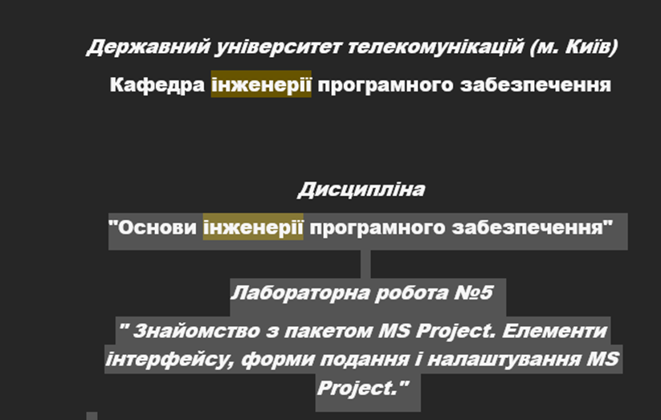

6) малюнок

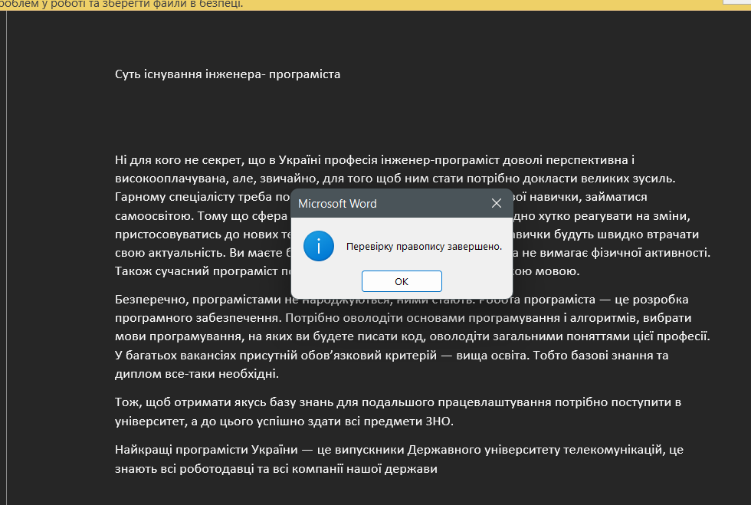

7) фото